如何测试手机发射性能， 精确的手机射频测试方案
来源： 仪商网
手机消费市场竞争日趋激烈，在产品严重同质化的今天，除了从设计上寻求突破，产品品质也是各大厂商的关注重点，具体到射频硬件部分，研发和生产阶段的精确射频测试也是保障品质的重要手段。
发射功率是手机发射机测试的重要指标之一，存在两面性，一方面手机需要发射足够高的功率以保证通信质量，另一方面在保证通信质量的前提下，发射功率越低越好，换言之，手机的发射功率需要根据实际情况被精确控制。接收灵敏度是接收机测试最重要指标之一，也是衡量接收机接收能力的重要体现，必须精确测试。
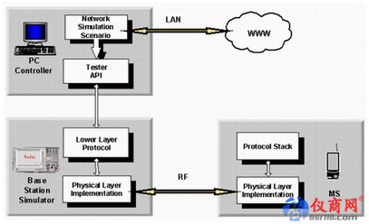
图1、手机射频测试系统
典型的手机射频测试系统如图1所示，由综测仪、测试夹具、待测手机（DUT）组成。测试夹具把综测仪和DUT连接起来，具有一定的插损，这个插损基本恒定不变。综测仪的发射功率和接收机测量都具有不确定度，仪器厂家给出的技术指标一般在0.5dB~1dB之间，重复性小于0.1dB，它们是一个统计特性，基于多台仪器、各种不同的工作条件下和测试场景下得出的。那么对特定某一台仪器，测试手机性能的不确定度是基本恒定的。夹具的插损和测试仪器的不确定度称为路径的系统损耗，可以通过校准来消除。
路径损耗校准方案
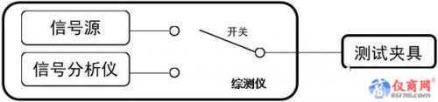
图2、综测仪内部结构示意图
如图2所示综测仪内部结构示意图，综测仪内部有信号源和信号分析仪两个模块，通过开关与综测仪的射频端口相连，外部连接测试夹具。发射和接收测试这两种场景下信号传输路径不同，为了获得精确测量结果，需要分别校准信号源和信号分析仪连同外接设备（测试夹具）的路径损耗。工程应用中，普遍使用金机校准法或矢量网络分析仪测量法校准系统路径损耗。
金机校准法：
预先挑选发射功率和接收电平稳定的手机主板（或手机整机）标记为金机，其技术规格是基于其它测试仪器评估出来的，是已知的。校准系统路径损耗时，用待校准的射频测试系统测量金机发射功率和接收电平，计算当前测量结果与技术规格之间的差值，即得出系统路径损耗。这种方法操作简单、测量速度快，但在实际使用过程中常常遇到测不准的问题。产线中为兼顾不同测试工位，只能把测试门限适当放宽，这实际上相当于降低了测试标准。究其原因：
①金机原始数据是用综测仪测得，综测仪的典型不确定度约为0.5~1dB，这就造成不同金板之间的差异，参考值就已经不精确。
②金机由于重复使用，天线测试座的磨损会带来与测试夹具接触不良的问题，增大随机误差，进而影响测量结果。
③某些产线测试环境较差，温度、湿度波动明显，导致金机发射功率和接收灵敏度随之变化，稳定性受影响，增大随机误差。
矢量网络分析仪测量法：
使用矢量网络分析仪测量夹具射频线缆的S21参数，当作系统路径损耗值进行补偿，矢量网络分析仪的不确定度很低，一般小于0.05dB，可保证夹具测量的精确性，但这种方案只能测量手机天线测试座到综测仪射频端口之间的损耗，综测仪的不确定性没有消除。
功率探头测量方案
信号源校准：
在测试手机接收机性能时，综测仪输出信号供手机接收。使用R&S®NRP-Z91型功率探头测量测试夹具与手机天线测试座连接处的信号电平Pafter，与综测仪信号源设置输出电平Pbefore比较，差值即为在该频率处路径损耗值LOSSdl。
信号源校准原理图：
R&S NRP-Z91是一款通用型功率探头，一端输入射频信号，另一端通过USB线传送测量数据给功率计主机，测得值即是功率探头输入信号电平值，R&S®NRP-Z91的不确定度典型值约为0.06dB，由此计算出的LOSSdl不确定度等同功率探头。
在测试手机接收性能时，综测仪输出信号电平较低，一般为-90dBm以下，功率探头受量程所限不足以测量这个信号，但综测仪信号源的电平线性度很好（典型值小于0.1dB），因此可选取功率探头量程内的信号电平替代实际测试时的电平进行测量。如图3所示，综测仪发出-30dBm的信号，用功率探头测得进入手机天线测试座的信号电平为-33.45dBm，所以在1900MHz这个频点上，信号源部分的系统路径损耗为3.45dB。
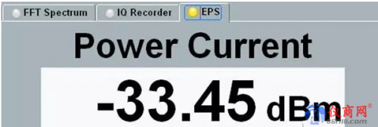
图3、综测仪信号源设置输出电平Pbefore
信号分析仪校准：
在测试手机发射机性能时，综测仪接收并解调手机发射的信号。使用R&S®NRP-Z28型功率探头测量测试夹具与手机天线测试座连接处的信号电平Pbefore，与综测仪的信号分析仪测量到的输入信号电平Pafter比较，差值即为在该频率处路径损耗校准值LOSSul。
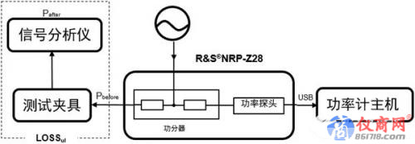
图4、信号分析仪校准原理图
R&S NRP-Z28型功率探头内部集成了一个功分器，因此有信号输入和信号输出两个射频端口以及另外一根USB线连接至功率计主机。用校准信号源发出信号接入R&S NRP-Z28信号输入端，由于功分器两输出端信号平衡性非常好，功率计主机测得值即为到达夹具端口的功率值，R&S NRP-Z28的不确定度典型值约为0.06dB，由此计算出的LOSSul不确定度等同功率探头。
在测试手机发射性能时，手机发射功率较高（一般为20dBm以上），同前文中手机接收性能测试，功率探头受量程所限不足以测量这个信号，可选取功率探头量程内的信号电平替代实际测试时的电平进行测量。如图5和图6所示，用功率探头测得从手机天线测试座发射的信号电平为-7.55dBm，综测仪测得这个信号电平为-10.739dBm，所以在1900MHz这个频点上，分析仪的系统路径损耗为3.19dB。
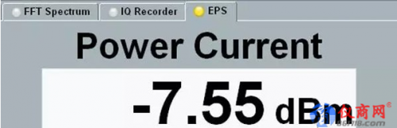
图5、天线测试座连接处的信号电平Pbefore
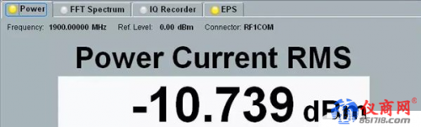
图6、综测仪信号分析仪测得功率Pafter
小结
功率探头使用方便快捷，与其它射频测量仪器相比具有极低的不确定度，在工程应用中使用其校准手机射频测试系统路径损耗，可对系统误差进行精确补偿，相较现有方案大大减小了测试误差，为产品品质提供保障。

